Для работы с СУФД-порталом необходимо установить:

- Mozilla Firefox версии 6x, 7x, 8x (либо самой последней версии с сайта разработчика www.mozilla.org);
- Установить крипто-плагин https://www.cryptopro.ru/products/cades/plugin/
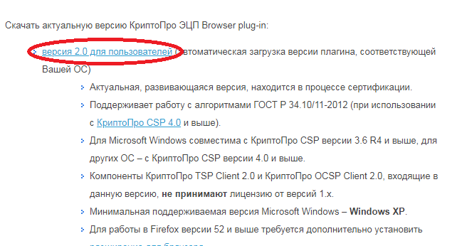
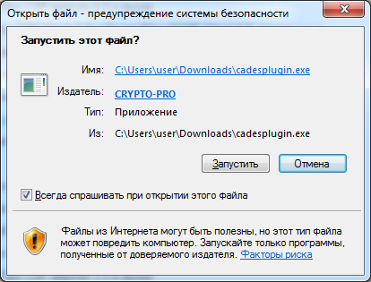
Запустить установщик, нажать «Установить» и следовать указаниям программы-установщика.

Настроить работу крипто-плагина.
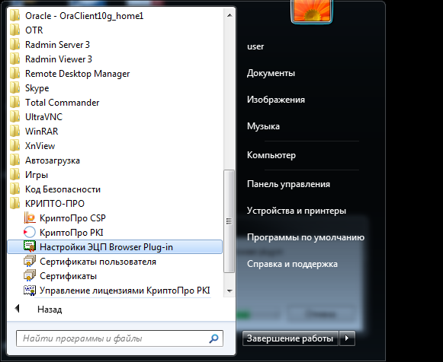
Добавить ссылку на СУФД-портал в список доверенных узлов и нажать Сохранить.
Также необходимо установить расширение для браузера https://www.cryptopro.ru/products/cades/plugin/
Загрузку лучше сразу производить в установленном браузере Mozilla FireFox
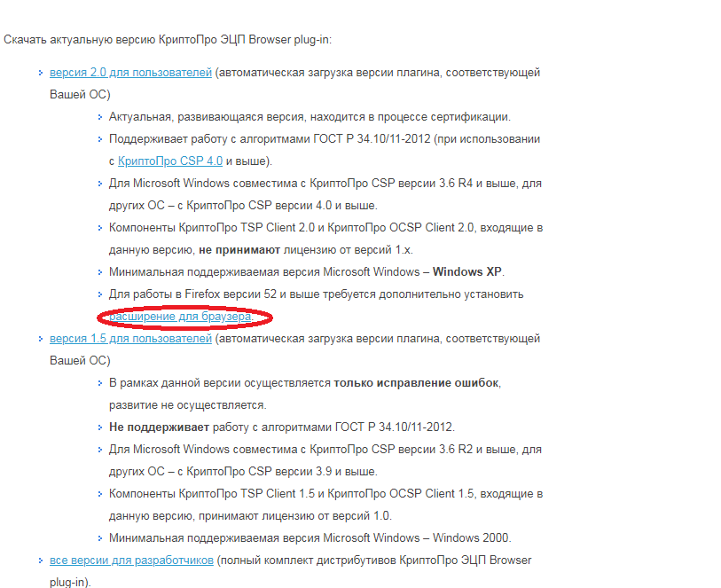
После скачивания нажать «Разрешить».
Настройка завершена.

